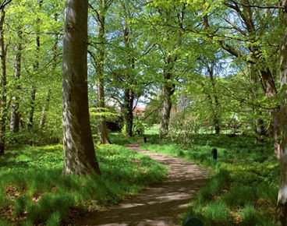
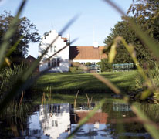
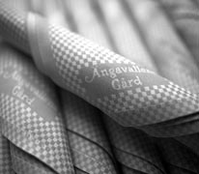

Förslag på festmeny för 2017 – naturligtvis 100 procent ekologisk.
Välj mellan:
Förrätter:
Halstrad MSC-märkt pilgrimsmussla med butternut puré, brynt smör, syrad blomkål och morotschips

Rimmad sotad KRAV-märkt norsk lax med crudité på betor och fänkål, äppelcidersyltade senapsfrön och spenatemulsion.

Säsongens soppa med tillbehör

Charktallrik
med paté, två sorters korv, kallrökt kalvlår och pastrami, allt tillagat på Ängavallens HälsoKalv/HälsoGris, oliver och till sist – från Ängavallens Köksträdgård – senap, inlagd gurka och rödbeta vid säsong
Tartar på Ängavallens HälsoKalv
med friterad kapris, Ängavallens senap och lågtempad äggula

Varmrätter:
Varmrätt i två delar.
Välj mellan Ängavallens HälsoKalv, HälsoGris eller HälsoLamm serveras med

-långkok med sotad rödbeta, potatisskum och rostat senapspulver
-lågtempererat med korv, sky, och hel bakad grönsak

Säsongens MSC/KRAV-märkta fisk

knaperstekt potatiskaka, fänkåls-beurre blanc och säsongens grönsaker

(Vegansk fungerar bra)
Dessert:
Trio i dessert
Hallonsorbet med vit chokladkristall.
Fruktcooktail med italiensk maräng.
Chokladmousse med karamelliserade nötter och salt kola.

”Och som alltid på Ängavallen är allting 100 procent ekologiskt och minst lika gott”

